10万小于1，特朗普推特治国所创造的奇迹！

原创 有里儿有面 [有理儿有面](javascript:void(0);)

**有理儿有面**

微信号 youli-youmian

功能介绍 你说是不是

2020-06-01[原文](https://mp.weixin.qq.com/s?__biz=Mzg3MjEyMTYyNg==&mid=2247499899&idx=1&sn=5c71cdcf2475051154cacfb8e397f5ce&chksm=cef6940ef9811d1842a4a60592c125726d4bb66d07d104845f616d343cd67cec553f585e8ee9&scene=27#wechat_redirect&cpage=73) 发表于

收录于合集



今天有理哥想谈论一个数学问题，10万和1，哪个大？

面对这个小学生都能回答的问题，每个人恐怕都觉得实在有些无厘头。

但有理哥要给出一个令大家惊颚的答案：在当下的美国，10万小于1！

**面对10万亡灵的云淡风轻、波澜不惊**

美东时间5月27日，美国新冠死亡病例超过10万，美国疫情再次迎来了一个灰色的时刻。从3月26日美国确诊人数成为全球最多开始，在两个月时间里，特朗普带领着美国，在“让美国保持伟大”的道路上一骑绝尘，不带走一片云彩。

早在5月24日，纽约时报在头版就刊登了《美国死亡人数接近10万，损失难以估量》的文章，列出了1000名在疫情中死亡公民的姓名、住址和信息。其在线版本还使用了交互式体验，当访客向下滚动时，日期会随着死亡人数的增加而增加。

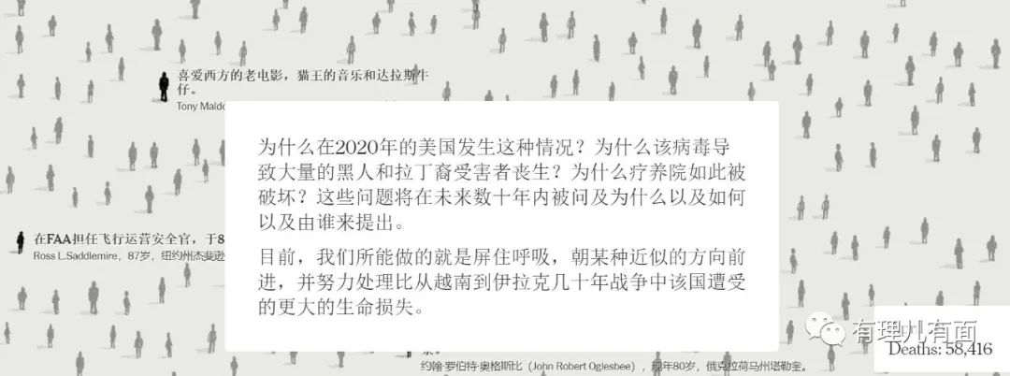

这次，特朗普没有说是假新闻，因为他认为这和自己没关，自己不需要负任何责任。所以他去打高尔夫球了，他需要放松一下，喘口气，毕竟这是他近三个月以来的第一次。日理万机的他，需要调整好心情，来准备即将到来的总统大选。

在纽约时报脸书账号该文章的评论区，美国网民只能无奈的拿总统应对疫情糟糕的表现吐吐槽:

“让总统在这场危机中打高尔夫球，说明我们离领导层还有多远，特别是在本届政府”、“下一页应该有特朗普的引述，他做的是多么伟大的工作”、 “他没有！对负责任的行为毫无兴趣……一个卑鄙的人”、“这上面的名单恐怕是来自另外一个世界吧？特朗普说一切都很好，病例的数量正在下降。他已经在位4年了，把美国危机归咎于奥巴马？？？？”“缺乏领导力，他关注的是十一月而不是你作为美国人的未来。”“这届政府是罪犯，手上沾满了鲜血。而且是。。。打高尔夫球的”……

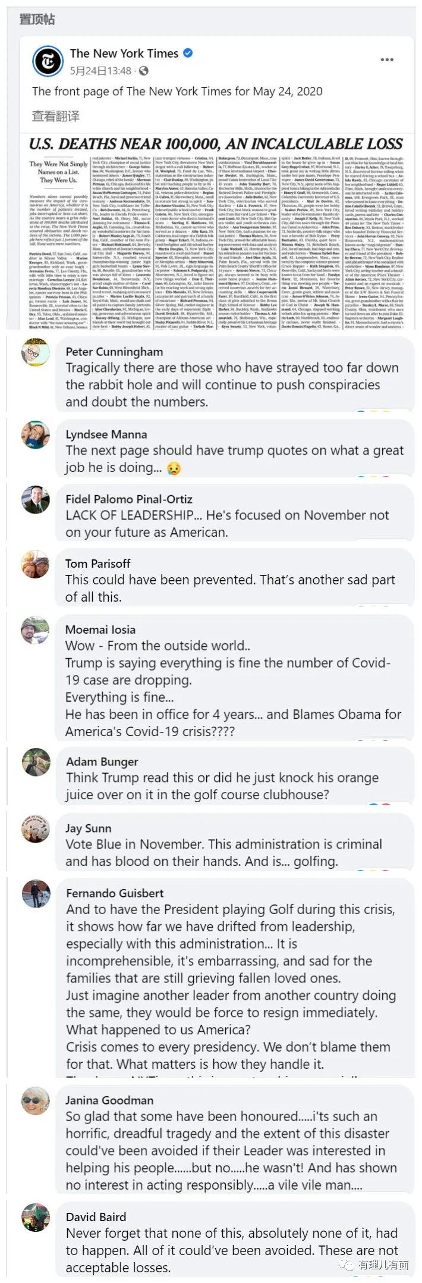

当然，美国网民也用艺术的形式抒发了直捣黄龙的“惬意”，这些图片在推特上受到了热捧：

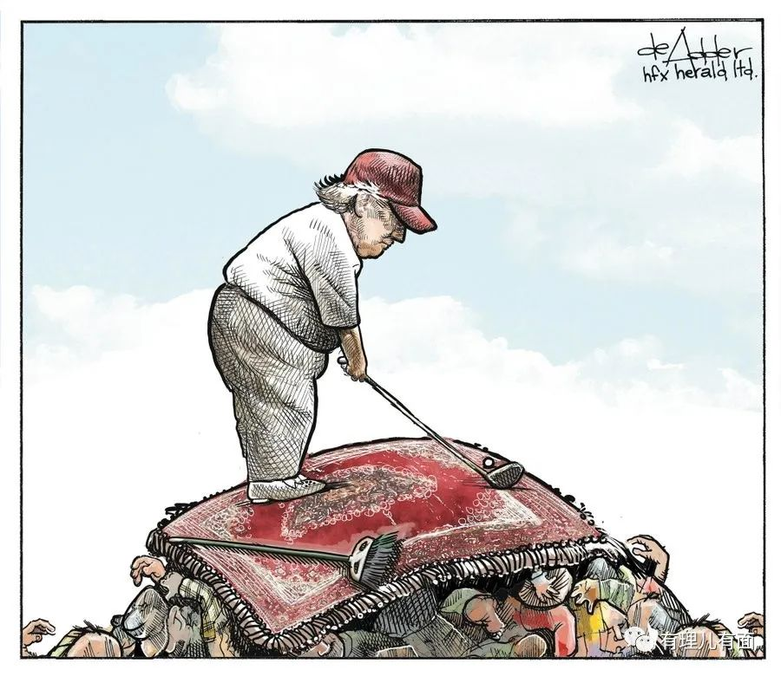

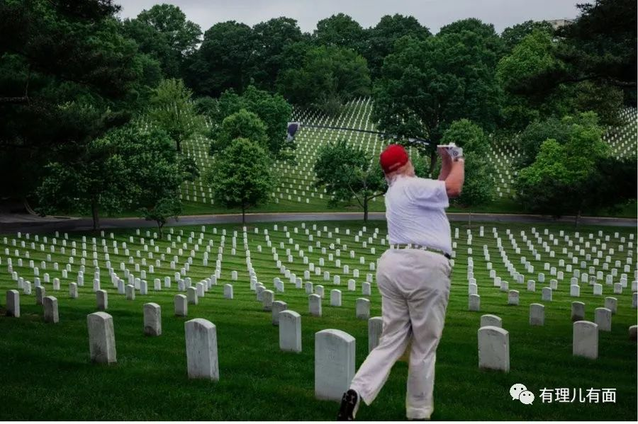

还有短视频：

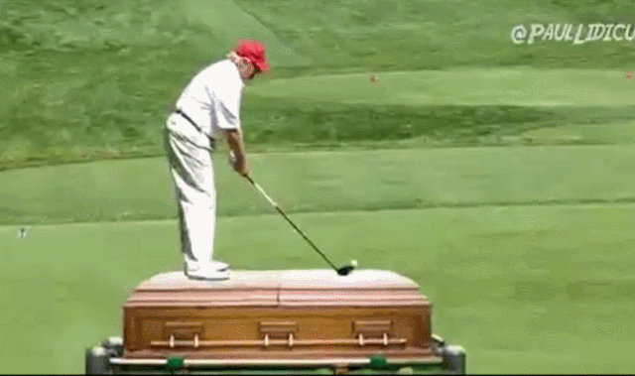

自信挥杆正是特朗普的内心独白，要把一切不利于自己的都甩锅出去，毕竟“我不承担任何责任”。

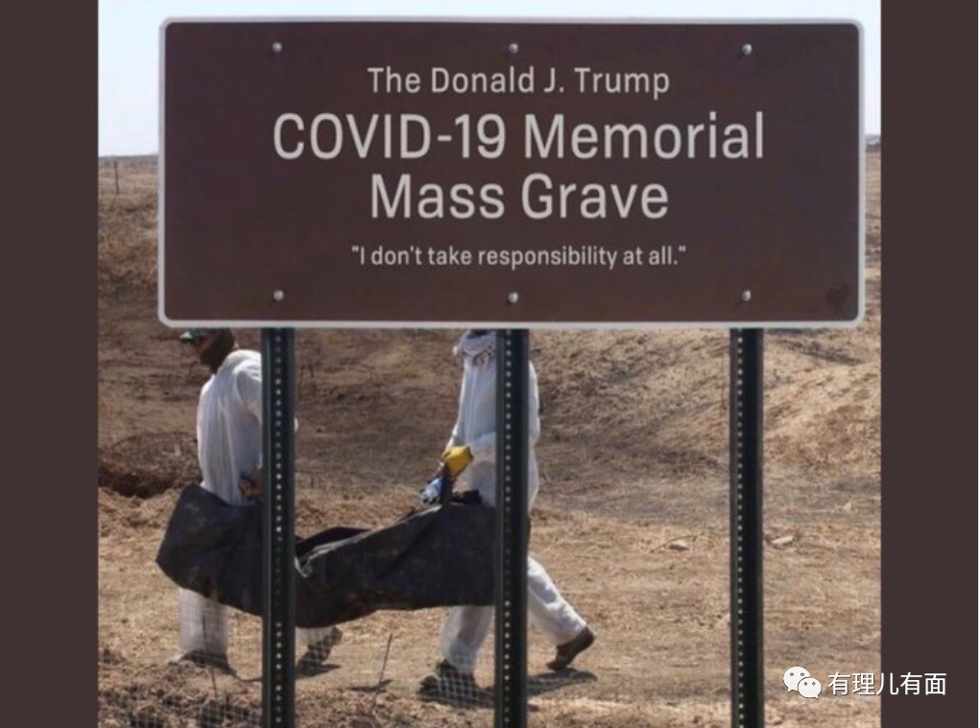

当然，美国民众也非常珍惜能够向特朗普面对面表达诉求的机会，在他前往高夫球场的路上，有的竖中指，有的举牌子。

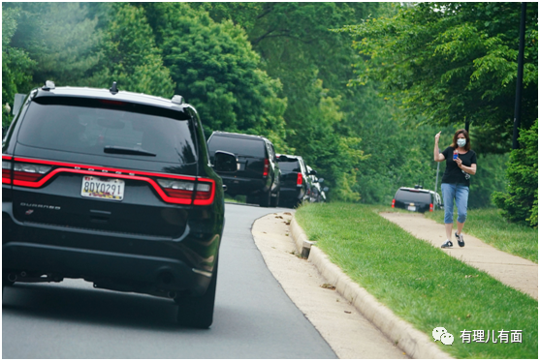

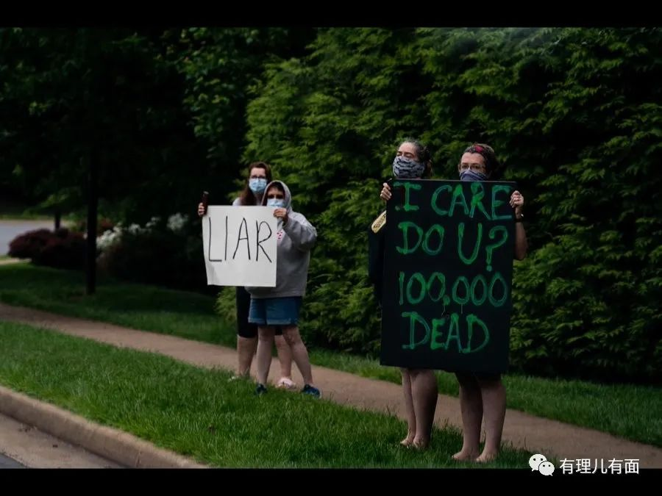

也不知道特朗普看没看到，反正他在途中的车上就发了推文“全国各地的病例，感染人数和死亡人数都在下降！”

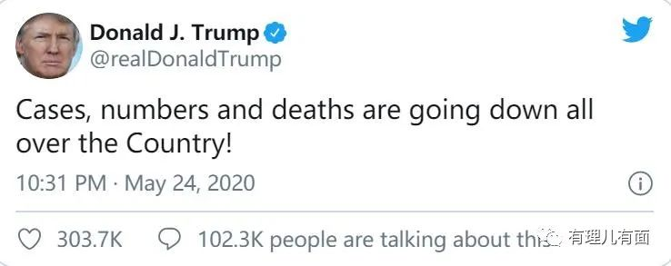

全国仍然有很多受到特朗普“鼓舞”的民众，在阵亡将士纪念日的周末，无畏无惧，蜂拥而至海滩和公园。这也是特朗普非常需要的欣欣向荣的假象，来呈现美国已经取得胜利，并为自己的总统大选助一臂之力。

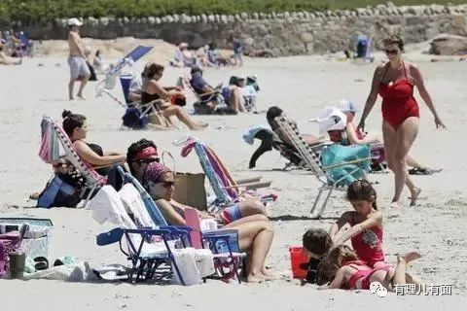

整个美国社会云淡风清、波澜不惊......

只有一些美国媒体以及网民们就死亡人数的不断攀升、特朗普坚持要求各州放松防控措施等仍孜孜不倦地对其口诛笔伐。

对此，不甘沉默的特朗普25日在推文中反击：“周末我是去打高尔夫球了，为的是出去转转，甚或是运动一下。但彻底被收买了的虚假新闻却让其听起来像是犯下大罪——我就知道这种事情会发生！他们因仇恨和不诚实而变得病态。他们真的很疯狂！”

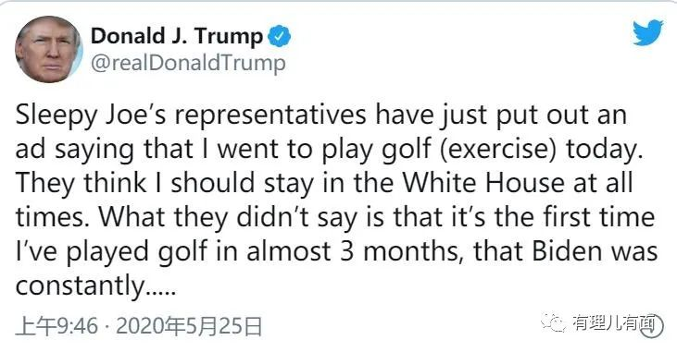

也许是谎言说的太多，不能承受10万亡灵之殇，亦或是特朗普坚持服用羟氯奎的结果，在25日出席美国阵亡将士纪念仪式时，人们发现74岁的总统站不稳了、身体前后摇晃。

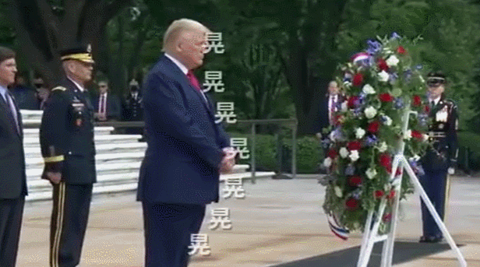

不过，也有可能是特朗普穿高跟鞋的缘故。细心的网友曾经发现，在他公布自己6.3英尺的身高后，与比自己矮的男性并列站立时经常出糗。

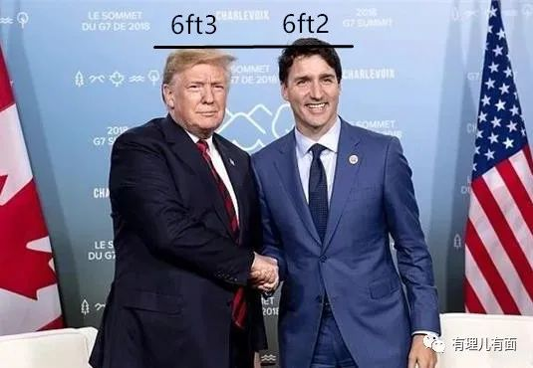

但后来，其身姿就时常前倾，像一名穿高跟鞋的女性。也许这是特朗普的策略，用穿高跟鞋来显示自己的高大和地位，来给竞争对手造成空前的压力。

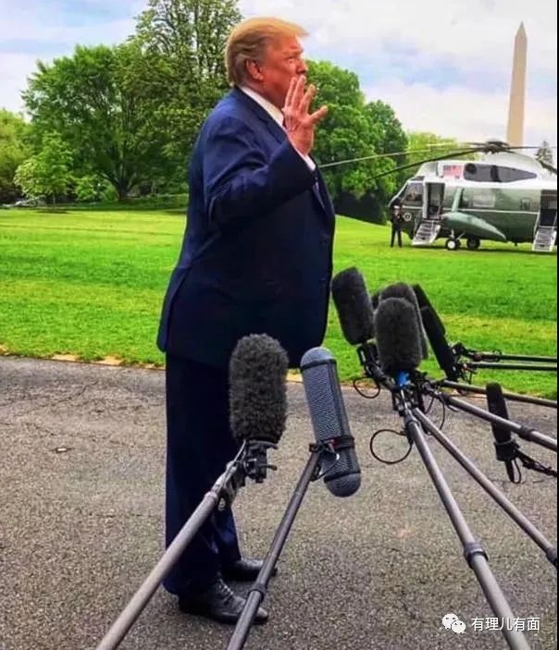

在玩弄厚黑权术这方面，特朗普既恬不知耻又丧心病狂。就像为了掩盖自己的无能和化解来自各方的指责，保持自己的光辉形象以挽回失去的选票，面对死亡人数逼近10万，26日，其又发推开始吹嘘“那帮政客听好了，如果不是我又早又好地做好了自己的工作，我们就会失去150万到200万人，而不是现在的10多万人”。

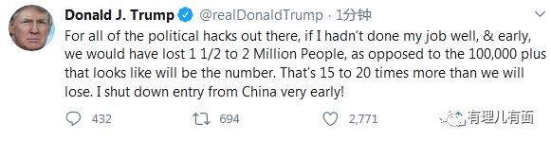

随后，便开始甩锅中国，称“被这无形病毒哪怕一条生命都太多了，它在它的源头中国就该被遏制。是我行动迅速，且做出了一连串正确决定”。

一切的妖言惑众都是为了选票和政治利益。但是，常在河边走，哪有不湿鞋？针对特朗普发推重申邮寄选票将造成大选舞弊时，推特公司终于也看不下去了，将两条推文打上“事实核查”的警告标签。

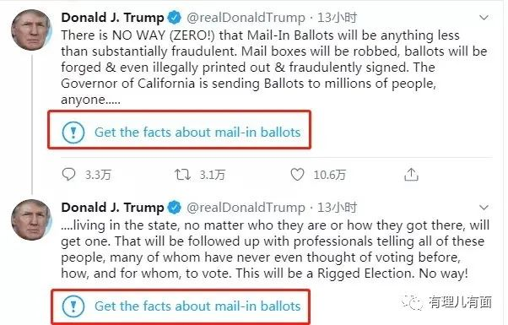

出于担忧自己大量的谎言被社交平台审查，特朗普在推特上反击“推特完全扼杀了言论自由，作为总统，我将不会允许这种事情发生！”还在28日签署了名为“预防网络审查制度”的针对社交媒体公司的行政命令，并自欺欺人得称这是“在言论自由处于美国历史上的危险时刻，捍卫这项自由”。

在特朗普的推特中，美国正向着“再次伟大”昂首阔步......

**一个黑人的死亡戳到了**

**美国人心中的无法承受之痛**

只是说出的话得自己扛，出来混要自己还。

当地时间25日晚间，明尼苏达州明尼阿波利斯市一名白人警官将膝盖跪压锁脖一名非裔男子至少7分钟，导致该名黑人男子死亡。死亡前，该名黑人男子发出了“求你了，我不能呼吸了！”的哀求。

特朗普万万没有想到，一个黑人的死亡引发的美国底层民众争取民主自由、公平正义的迫切心情竟然比疫情死亡“10万+”来的更猛烈，10万小于1这个令人惊愕的结果，让他在推特上的治国理政好像不那么起作用了。

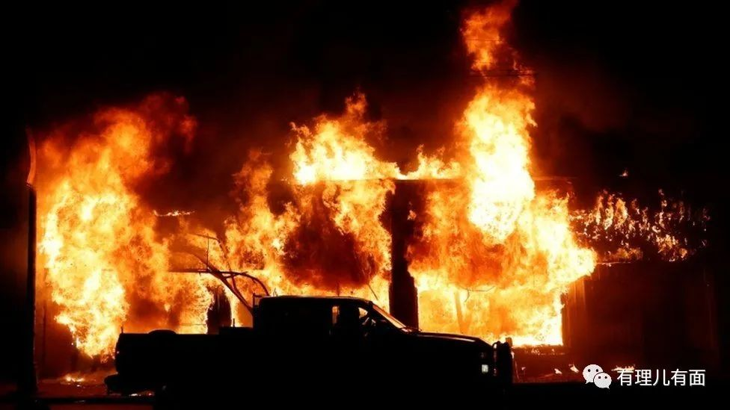

美国长期形成的族裔矛盾的结构性问题，可不是特朗普动动嘴、发发推就能糊弄过去的。其先在采访时特朗普煞有介事地表示这是一起“非常非常悲伤的事件”，并发推“我的心与乔治的家人和朋友同在。正义会得到伸张！”

不过弗洛伊德的哥哥马上出来打了脸，称特朗普对其家人表示慰问的致电短的令自己都“没有机会说话”，“特朗普没有让我谈及哥哥。通话时间很短。他没有让我说话。我尝试开口就被他打断，像是不想听。”

与此同时，面对愈演愈烈的暴乱，特朗普想出了推文甩锅大法。先是发帖称事发地的市长雅各布·弗雷是“非常软弱的激进左派”，要求他控制局势，不然就“派国民警卫队出马”。接着又指大规模的抗疫活动是有组织有预谋的，背后的策划者是激进的左翼团体，80%的暴徒来自明州以外。最后不忘指责制造“假新闻”的CNN等媒体，在这次事件中推波助澜，并暗示CNN拿了中国的钱 。

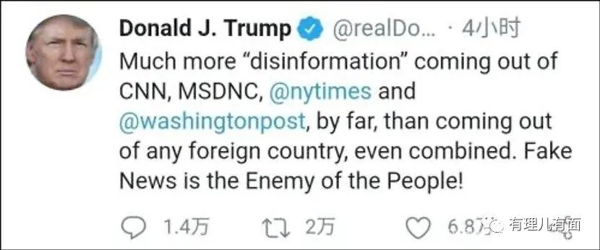

当然，除了甩锅，还有恐吓也是特朗普的拿手好戏。在喊话“暴徒”“抢劫开始之时，就是（警察或者军队）开枪之时”后，其又发推警告示威者，如果冲破控制线，“迎接他们的将是我见过的最恶的狗和最狠的武器”。

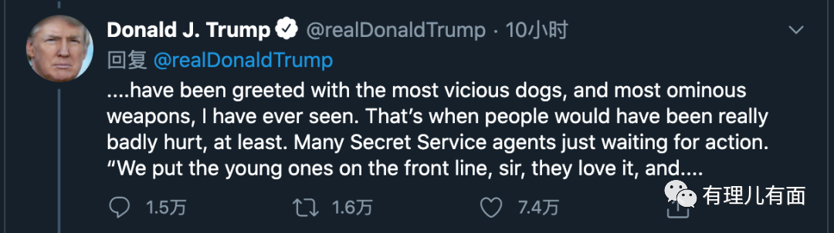

但是说最狠的话，却遭最毒的打。

特朗普的假慈悲、甩锅和恐吓大招过后，却令“黑人之死”事件已经无法控制地蔓延至美国多州，而且首都也岌岌可危。美东时间5月31日晚11时至6月1日上午6时，华盛顿全市进入了宵禁。更让总统难堪的是，纽约时报爆出29日晚间抗议者在白宫外聚集时，他曾一度狼狈遁入白宫的秘密地下掩体。

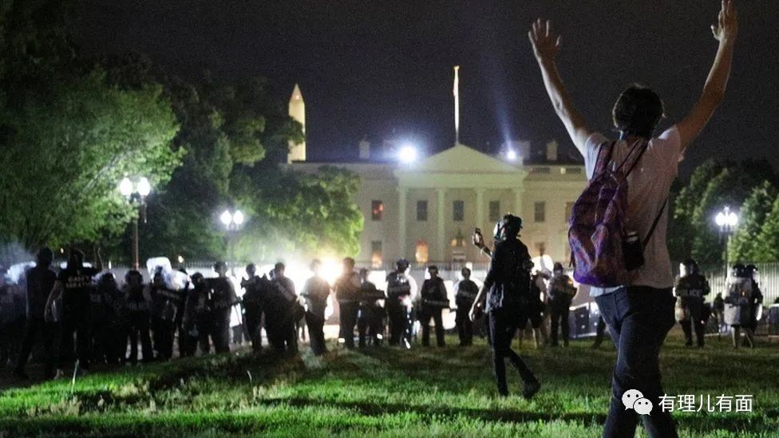

不知道特朗普仓皇进入时，脚上的高跟鞋是不是让他显的虎虎生威，但可以肯定的是地下掩体的网络还是不错的，因为他很兴奋的又发了4条推文，“我在里面注视着每一个人的一举一动，感到无比的安全”。

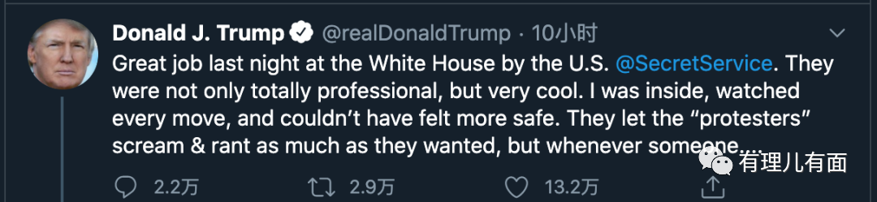

总统很安全，但是在新冠肺炎疫情下，暴露出的却更多的是非洲裔美国人的不安全。他们身上具有的与病毒病死率相关的更多的潜在疾病，比如糖尿病、心脏病、肥胖症等，并不是其人种体质的问题，最本质的是他们的生活条件要比其他族裔仍较为落后，而且更容易受到社会排挤和忽视，长期怨气积累下的社会大宣泄大撕裂成为必然。

这与特朗普上台以来迎合白人利益的政策有直接关系外，还与总统“没人比我更懂”的无能无理、甩锅推责的独特气质有莫大关系。

经PolitiFact核实的特朗普声明事实中，近一半属于“虚假”类别。另据《华盛顿邮报》事实核查员计算，截至4月中旬，特朗普发表了1.8万条“虚假或误导性的声明”。而美国政府的无党派道德与责任监督组织“华盛顿的公民责任与道德规范（CREW）”（旨在揭露政府官员和机构的违反道德规范和腐败行为，并减少金钱在政治中的作用），在特朗普政府期间提出了131项申诉和61项诉讼，这一数字远高于前几届政府。

现在，总统大选的竞争对手拜登又走上北卡罗来纳州威尔明顿市，慰问并支持了该市的抗议者，也不知道特朗普作何感想。但是，暴乱发生了6天，却很少有人想起这个国家的新冠确诊病例已经逼近180万，死亡病例近10.5万。

目前，特朗普正在疫情和暴乱的双重加持下，正带领美国真正“向伟大转变”。

不过，近期据美国主流媒体报道，特朗普的竞选民调落后拜登10个百分点，情况堪忧。

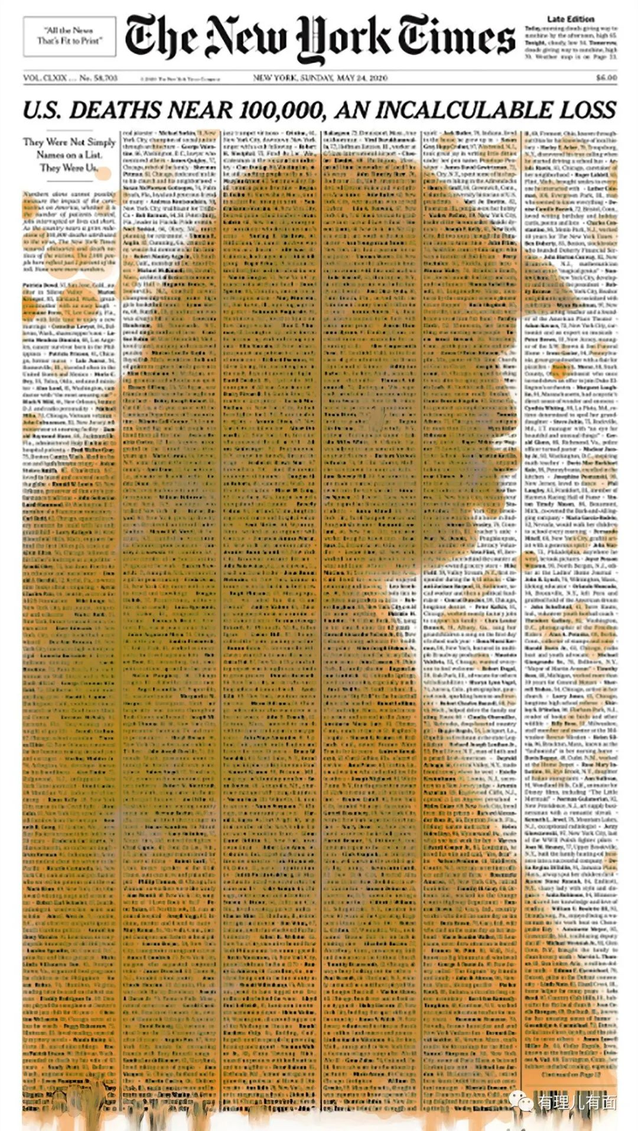

为此，睿智的共和党策略师斯图尔特·史蒂文斯为总统提出了一个新的竞选口号——“特朗普2020：不是所有人都死了！”

是的，是这样的，有十万多亡魂正等着转推特朗普新的推文......

**图片均来自网络**





**关注公众号：**

**有理儿有面**

**理   性｜   揭   秘｜   探   讨**







有里儿有面

**微信扫一扫赞赏作者** **赞赏**

已喜欢，对作者说句悄悄话

取消

**发送给作者**

**发送**

最多40字，当前共字

 人赞赏

上一页 1/3 下一页

长按二维码向我转账

受苹果公司新规定影响，微信 iOS 版的赞赏功能被关闭，可通过二维码转账支持公众号。

### 精选留言

用户设置不下载评论